教务系统管理端毕业资格审查操作流程
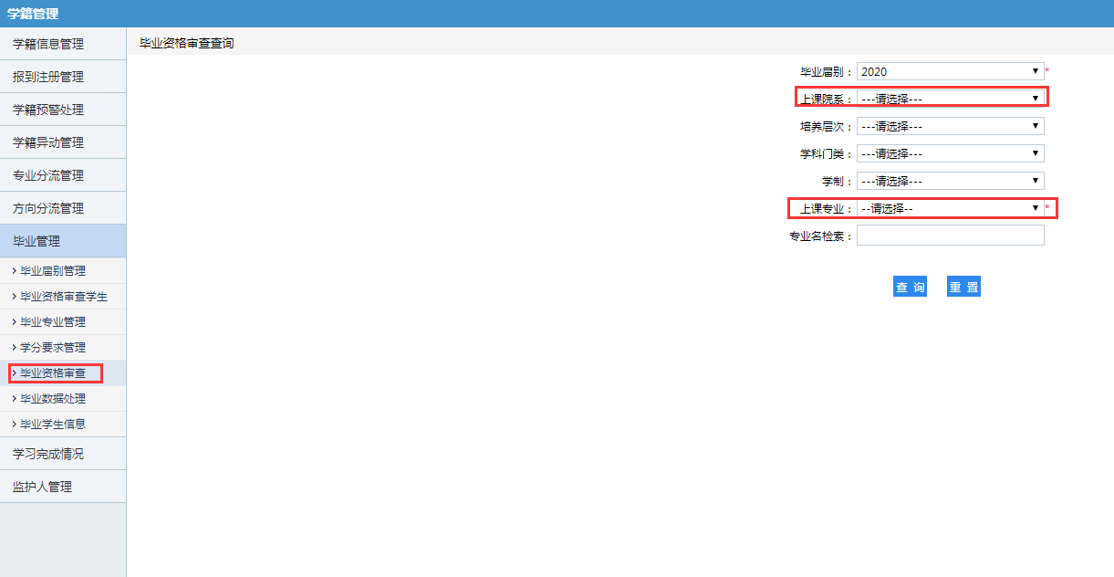

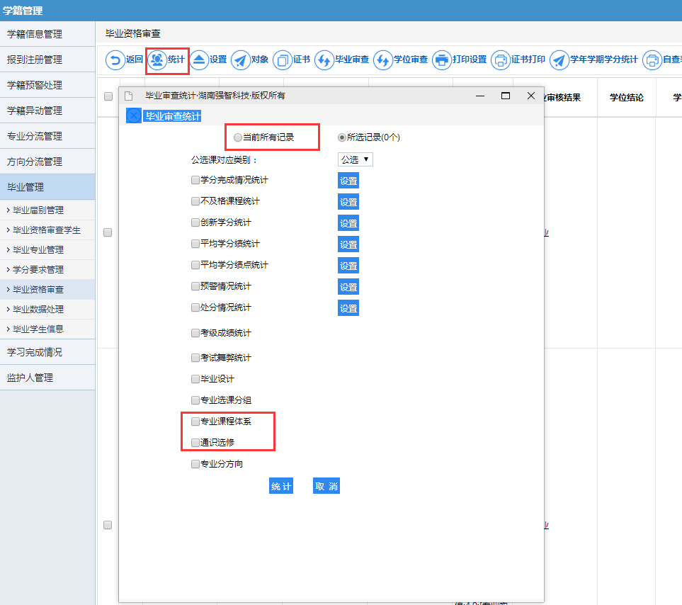

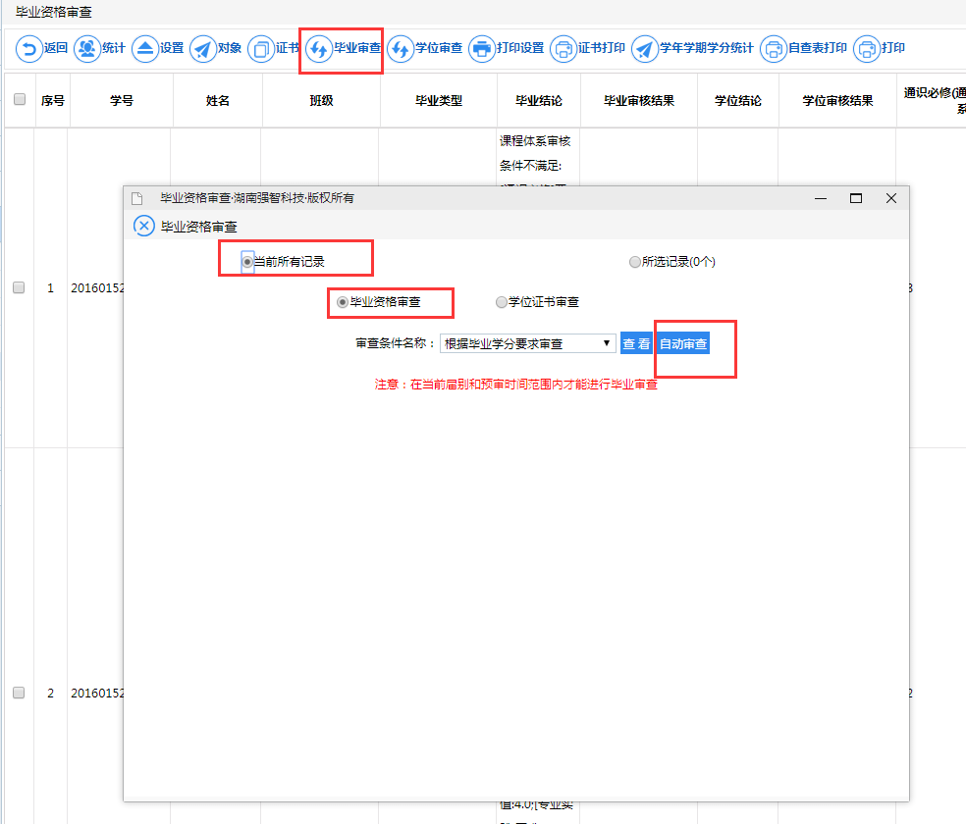

备注：系统有新成绩录入后，需按上述步骤进行更新，才能得到更新后的毕业审查结论。

完成审核后，点击“打印”，可下载当前审核结论；点击“自查表打印”，可下载学生端自查表信息。
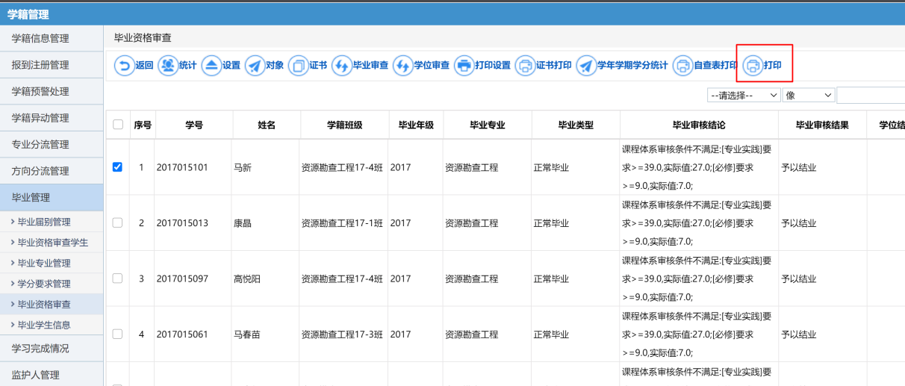

下载毕业资格自查结果汇总表
